力与运动专题
一、选择题（本题共12小题，每小题3分，共36分。在每小题给出的四个选项中，至少有一项符合题目要求）
1．在匀速直线行驶的火车车厢里，坐着一位乘客，他发现自己正上方顶棚上有一小水滴正要下落，这滴水将落在( )
A．此乘客的前面 B．此乘客的后面
C．此乘客的头上 D．此乘客的左侧
【答案】C
2．下列说法中，正确的是( )
A．静止的物体一定不受力的作用
B．运动的物体一定受到力的作用
C．做曲线运动的物体，一定受到力的作用
D．物体受到力的作用，速度大小一定发生改变
【答案】C
3．下列有关力和运动的说法错误的是( )
A．标枪投掷出去后能继续飞行是标枪具有惯性的缘故
B．短跑运动员到达终点时不能立刻停下来是自身具有惯性的表现
C．跳远时助跑可以增大运动员的惯性，从而提高成绩
D．质量越大的物体惯性越大
【答案】C
4．如图所示，A、B、C、D分别用照相机拍摄（每0.1 s拍摄一次）的小球在四种不同运动状态下的照片，其中小球受到平衡力作用是（）
A．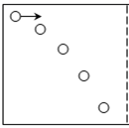 B．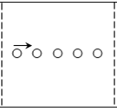 C．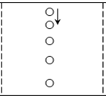 D．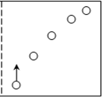
【答案】B
5．下列事例中，不属于避免惯性带来危害的是( )
A．高速公路上，汽车不准超速行驶
B．高速公路上行驶的汽车中，前排乘客必须系安全带
C．汽车在行驶时要保持一定的车距
D．跳远时，助跑能使运动员跳得更远
【答案】D
6．如图（a）所示，停在公路旁的公安巡逻车利用超声波可以监测车速：巡逻车上的测速仪发出并接收超声波脉冲信号，根据发出和接收到的信号间的时间差就能测出车速。在图（b）中，P₁、P₂是测速仪先后发出的超声波信号，n₁、n₂分别是测速仪检测到的P₁、P₂经反射后的信号。设测速仪匀速扫描，P₁与P₂之间的时间间隔为0.9秒，超声波在空气中传播的速度为340米/秒。则被测车的车速为（）
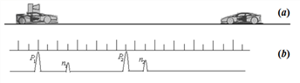
A．20米/秒 B．25米/秒 C．30米/秒 D．40米/秒
【答案】A
7．如图所示是甲、乙两汽车运动的路程—时间图象，对此图象的描述不正确的是（）
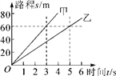
A．甲车比乙车的速度大
B．乙车比甲车运动的时间长
C．甲、乙两车同时出发
D．甲、乙两车都做匀速直线运动
【答案】B
8．如图所示是汽车上的速度表，一辆小汽车以此速度从玉屏驶向贵阳，若玉屏至贵阳的距离约为3.2×10⁵ m，则（）
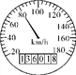
A．该汽车的行驶速度是80 m/s
B．该汽车的行驶速度是80 m/h
C．该汽车的行驶速度是80 km/s
D．该汽车只要4小时就可到达贵阳
【答案】D
9．某同学的爸爸携全家驾车去太湖渔人码头游玩，在途经太湖路时，路边蹿出一只小猫，他紧急刹车才没撞到它。如图为紧急刹车前后汽车行驶的速度一时间图象。根据图象分析不正确的是( )
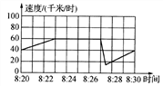
A．紧急刹车发生在8:27
B．在8:23~8:27时间段内他驾车匀速前进
C．在8:20~8:30时间段内他驾车的最大速度为60 km/h
D．在8:20~8:30时间段内他驾车的平均速度为60 km/h
【答案】D
10．用图象可以表示物体的运动规律，在下列图中，用来表示匀速直线运动的图象是( )
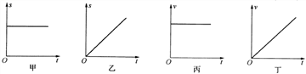
A．甲图和丙图B．甲图和丁图C．乙图和丙图 D．乙图和丁图
【答案】C
11．一个木箱漂浮在河中，随平稳流动的河水向下游漂去，在木箱上游和木箱下游各有一条电动船，两船到木箱距离相同，且同时驶向木箱．若两船在水中航行的速度如图所示，那么( )
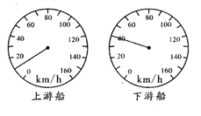
A．上游的船先捞到木箱
B．下游的船先捞到木箱
C．两船同时到达木箱处
D．条件不足，无法确定
【答案】B
12．成都市内高架快速路陆续建成后，方便了市民的出行，小李随爸妈坐汽车在某高架快速路上绕城一周，途中他发现很多现象都与我们学过的物理知识有关，你认为他的描述不正确的是( )
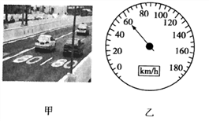
A．以公交站台为参照物，小李是运动的
B．汽车行驶过程中，路边的房屋向后飞驰而去，这是因为小李选择汽车为参照物
C．如图甲所示，高架桥路面上所示的数字是对汽车的限速
D．期间有十分钟，汽车速度仪表指示如图乙所示，因此这段时间汽车一定在做匀速直线运动
【答案】D
二、填空题（本题共6小题，每空1分，共14分）
13．一竖直向上抛出的小球，如图所示。当球上升到A点时将改变运动方向往下落，在A点的正下方有一B点，若抛出的小球上升到B点时，所有外力同时全部消失，则小球将________________________；若抛出的小球上升到A点时，所有外力同时全部消失，则小球将______________。
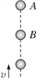
【答案】做匀速直线运动静止
14．雾霾天气，快速行驶的B车司机看见不远处的A车后立即刹车，由于________仍撞到A车，造成“追尾”事故(如图所示)，若B车相比较A车质量重一些，那么B车具有的惯性________(填“大于”“小于”或“等于”)A车具有的惯性。
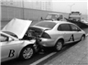
【答案】惯性大于
15．如图甲所示，粗糙程度相同的水平地面上放一重为5 N，底面积为20 cm²的物体A。用水平拉力F作用于A物体，拉力F的大小与时间t的关系如图乙所示，A物体运动速度v与时间t的关系如图丙所示。由图象可知，物体受到的摩擦力是________N，6~9 s物体做______________运动；12 s末，物体A的速度大小为零，这个过程说明了力是______________________的原因。
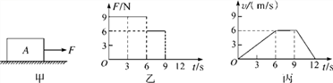
【答案】6 匀速直线改变物体运动状态
16．光在真空中的传播速度为_______km/s。一门反坦克炮瞄准敌军坦克射击，经0.4 s观察到坦克爆炸起火，再经过2 s听到传来的坦克爆炸声，则坦克被击中时离反坦克炮的距离是_____m。
【答案】3×10⁵ 680
17．在实验室里，小明利用一个水平气垫导轨（气垫导轨可以看成光滑轨道）研究物体的运动。他将物体A和物体B分别放在轨道的一端和中间位置，使轨道一端的物体A先运动起来，然后撞击物体B。他根据实验数据绘制了物体A撞击物体B前、后路程随时间变化的图象，如图所示。由图象可以看出：在0~5 s内物体A的速度大小为_________m/s；物体A撞击物体B后速度大小的变化情况是_________（填“变大”“变小”或“不变”）。
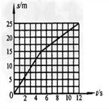
【答案】3 变小
18．在500 m速度滑冰比赛中，选手同时出发。观察比赛中如图情景可知，从出发到此刻，前面选手的平均速度要________(填“大于”“等于”或“小于”)后面选手的平均速度，我们观众是通过___________________________________的方法迅速得出结论的。
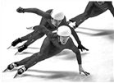
【答案】大于相同时间内比较通过路程的大小
三、实验探究题（本题共3小题，每空2分，共30分）
19．理想实验是物理发展过程中的一种重要的研究方法，伽利略曾设想了一个理想实验，如图所示（图中两个斜面底部均用一小段光滑圆弧连接），下列是该实验中的一些事实和推论。
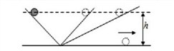
A．如果没有摩擦，小球将上升到原来释放时的高度
B．减小第二个斜面的倾角，小球在这斜面上仍然能达到原来的高度
C．继续减小第二个斜面的倾角，最后使它成为水平面，小球要沿水平面做匀速直线运动
D．两个对接的斜面，让静止的小球沿一个斜面滚下，小球将滚上另一个斜面
（1）在上诉A、B、C、D四个步骤中，属于可靠性事实的有_________，属于理想化推论的有_______________；
（2）上述理想实验的步骤按照正确的顺序排列是___________________；
（3）该理想实验__________（填“能”或“不能”）直接证明牛顿第一定律。
【答案】（1）D ABC （2）DABC （3）不能
20．在“探究二力平衡条件”实验中，主要是通过探究力对物体的作用效果来实现探究目的。如图所示是可供选择的两种探究方案。
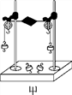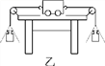
（1）图甲所示的探究方案中研究对象是小卡片，图乙的探究方案中研究对象是________(填“小车”或“砝码”)。
（2）小明选择了图甲所示的探究方案。他将系于小卡片两对角的细线分别跨过左右支架上的滑轮后，在线两端挂上钩码。这是用于探究两个力的________和________对物体平衡的影响。
（3）探究活动中还要求把小卡片转过一个角度，然后再松手。这样做的目的是用于探究不在______________上的两个力对物体平衡的影响。
（4）两个探究方案相比较，你认为哪个方案的探究过程对实验结论的影响小一些，为什么？____________________________________。
【答案】（1）小车（2）大小方向（3）同一直线（4）甲方案对实验结论的影响小一些，因为小卡片的重力可忽略不计，它只受两个拉力的作用
21．某物理兴趣小组利用带有刻度尺的斜面、小车和秒表“测量小车的平均速度”，如图所示。图中显示他们测量过程中的小车在甲、乙、丙三个位置及其对应时间的情形，显示时间的格式是:“时:分:秒”。
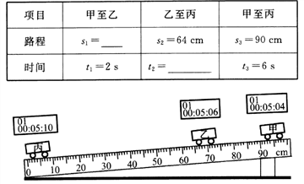
（1）请根据图示填写s₁=_______cm，t₂=______s。
（2）某同学计算甲至丙这个过程的平均速度，采用了下列两种方法计算：
方法1 v₃=s₃/t₃；
方法2 v₃=s₁/t₁+s₂/t₂。
以上两种方法正确的是________(填“方法1”或“方法2”)。甲至丙的平均速度是_______m/s。
（3）分析表中数据，小车全程_______(填“是”或“不是”)做匀速直线运动。
（4）要使小车的平均速度增大，可采用的方法有_______________(写出一种即可)。
【答案】（1）26 4 （2）方法1 0.15 （3）不是（4）增大斜面角度
四、计算题（本题共2小题，共20分）
22．（10分）小明一家驾车外出旅游一路上，所学的运动学知识帮助他解决了不少实际问题。
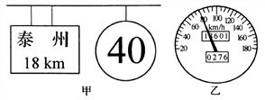
（1）经过某交通标志牌时，小明注意到了牌上的标志如图甲所示。小明想了想，马上就明白了这两个数据的含义：“泰州18 km”的含义是_______________；“40”的含义是__________________。
（2）在遵守交通规则的前提下，小明的爸爸驾车从此标志牌到泰州最快要用多少分钟?
（3）当汽车行至某高速公路入口处时，小明看了一下手表，此时正好是上午9：00，同时小明注意到车内的速度仪表盘示数如图乙所示。一路上汽车始终是匀速行驶，当汽车到达高速公路的出口处时，小明又看了手表，时间为上午10：30。请你计算这段高速公路的全长。
【答案】（1）此处到泰州还有18 km 限速40 km/h （2）27 min （3）120 km
23．（10分）随着人们生活水平的不断提高，各种小汽车已经走进我们的家庭。如图所示，这是小敏家买的小汽车，仔细观察和思考，可以发现小汽车的一些设计和使用过程中的许多现象都与物理知识有关，请你用学过的物理知识解答下面的问题。(取g＝10 N/kg)
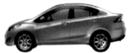
（1）若小汽车的质量为1200 kg，则小汽车的重力是多少？
（2）当它匀速前进时，所受到的阻力是自身车重的0.3倍，则该小汽车的发动机的牵引力是多少？
（3）当小汽车加速行驶时，发动机的牵引力变为5×10³N，此时它受到的合力又为多少？
【答案】（1）1.2×10⁴ N（2）3.6×10³ N （3）1.4×10³ N

